**NOBOOK虚拟物理实验室培训会**

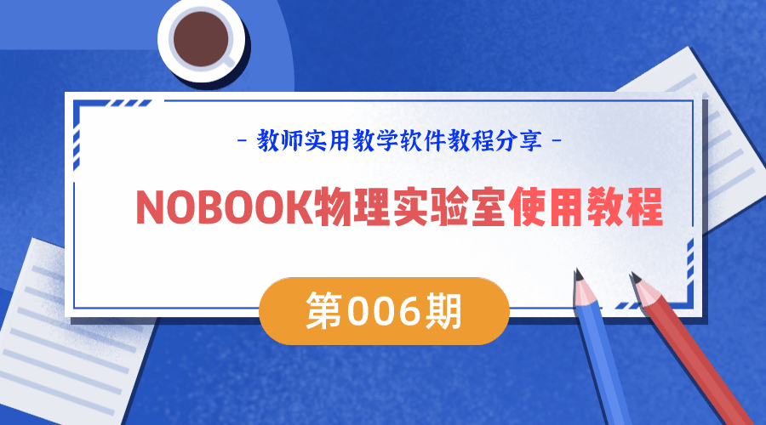

提到物理学科，相信大家的第一反应都会跟物理实验关联起来；确实，物理学科基本都需要通过实验的手段，进行教学授课，这样学生也更容易掌握相关知识点，而且历年的大中型考试也会涉及到物理实验题，如果没有实操，凭空教授很难领悟到其中的知识要点，一起来看看物理老师们对此的反馈：

教师A：这个内容学生要是能做实验就好了！但是我们没有实验设备呢。

教师B：我做实验的时候很紧张，老是怕学生出现危险。

教师C：实验是做完了，可是损坏了好些仪器。

这些反馈正是大多数老师们正在遇到并亟待解决的问题，如果要想上好一堂出彩的物理课，没有实验环节，基本等于无米之炊，那么有没有什么工具可以帮老师们解决上述问题呢？其实老师们可以利用NOBOOK物理实验室这个工具，在线实验，即可完美避免上述问题，避免没有实验设备及损坏实验室的同时，在线实验还能保障学生们在线下实验存在的安全隐患；另外，NOBOOK物理实验室还有海量的实验素材，可以供老师们备课参考使用。

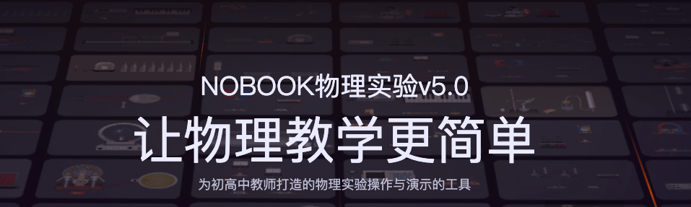

**软件介绍**

NOBOOK物理实验室是一款为初高中教师打造的简单实用的教学工具软件，NOBOOK涵盖物理实验、化学实验、生物实验、小学科学实验，并覆盖义务教学阶段的8大教材版本，基本每个需要做实验的知识点，在NOBOOK物理实验室都能找到；



NOBOOK物理实验是一款为物理老师量身打造的智能教学工具;它还包括初中学物理电学、力学、电磁学、光学、热学、声学等近两百种实验器材;

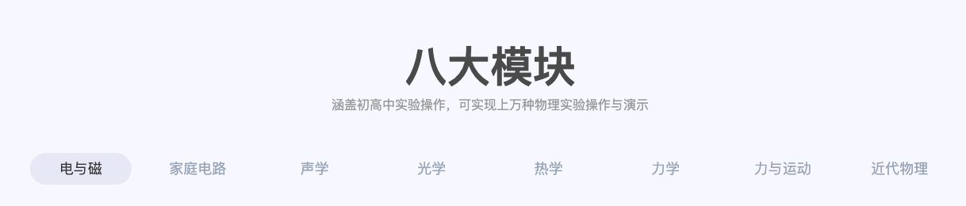

并且支持教师在线自由开发课件，实现了云服务、智能化、完全开放的实验环境。

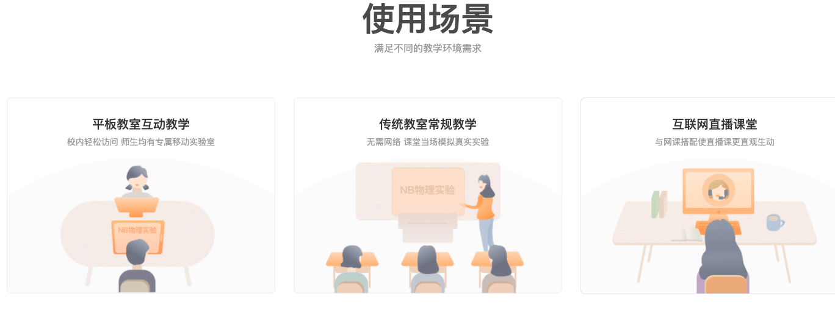

**使用教程**

NOBOOK物理实验室支持网页和APP端操作，如果不想下载APP的老师，可以直接在NOBOOK物理实验室网站里在线使用，操作界面如下：

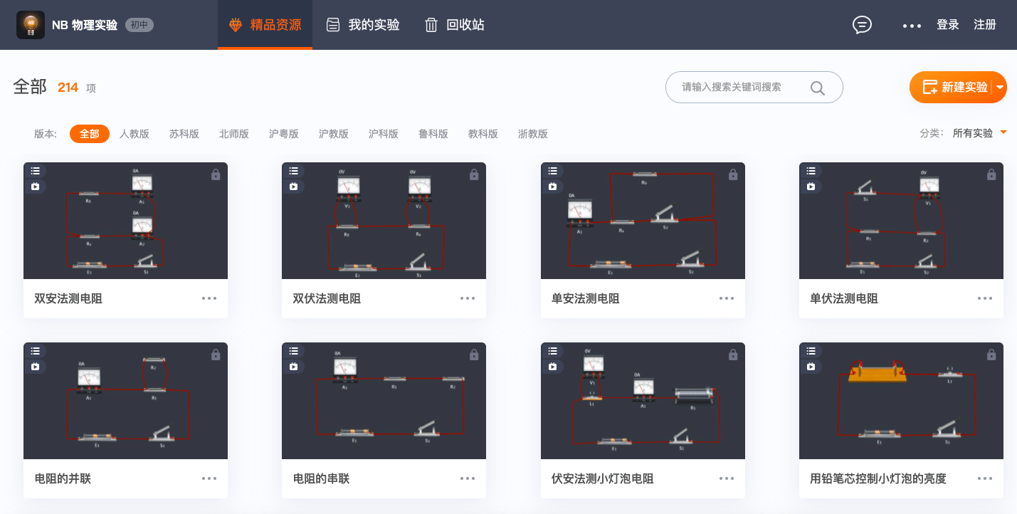

工作台包括：教材选择、已完成实验（我的实验）、回收站、新建实验等工具；

老师们可以直接在搜索框里检索对应实验进行操作，也可以点击“新建实验”自定义创建实验：

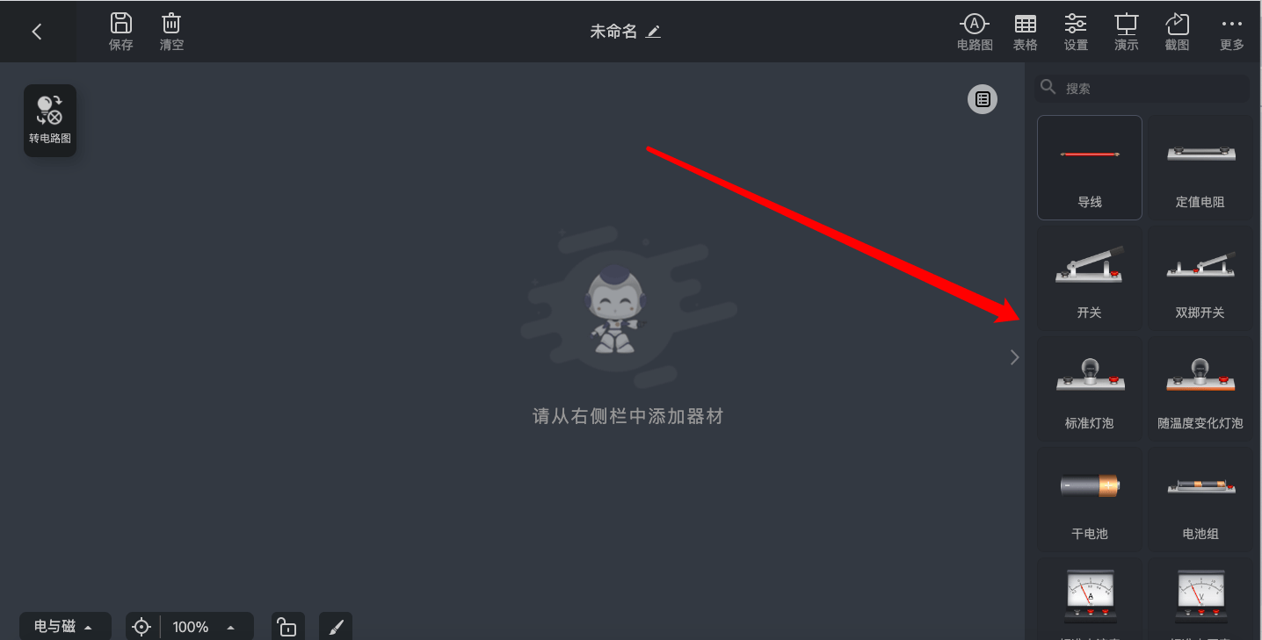

具体实验操作步骤跟线下实操是一致的，老师们可以根据需要操作的步骤，进行自主创建实验，创建完成，点击保存就可以在我的实验里找到储存的实验案例；

实验操作图

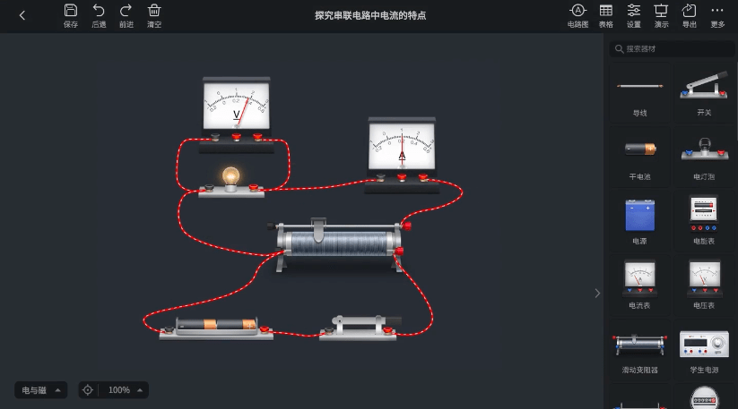

已创建实验

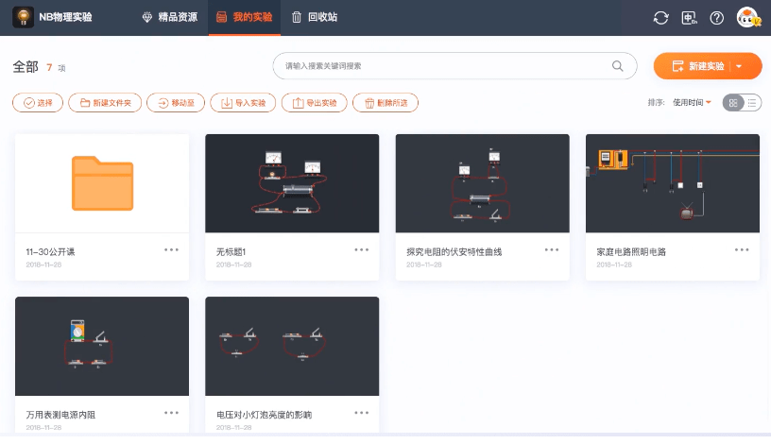

做好的实验课件，还支持导入到本地文件。

关于NOBOOK物理实验室的软件使用，今天只是一个初步介绍，更熟悉和个性化的操作需要各位老师后期摸索。